Санкт-Петербургский национальный исследовательский университет ИТМО

Лабораторная работа №9

**ПОСТРОЕНИЕ НАБЛЮДАТЕЛЕЙ СОСТОЯНИЯ**

По предмету:

“Теория автоматического управления”

**Вариант 4**

Выполнили:

Студент группы R33423

Ворков Н.Р

Преподаватель:

Парамонов А.В

г. Санкт-Петербург

2021

**Цель:**

Изучение принципов построения наблюдателей не измеряемого состояния

**Выполнение работы:**

**Дано:**

$$A=\left[\begin{matrix}4 & 9 \\ 5 & 0\end{matrix}\right]; B=\left[\begin{matrix}2 \\ 3\end{matrix}\right]; С=\left[\begin{matrix}4 & 0\end{matrix}\right]; D=4 ; t_{пн}=0,6c; σ_{пн}=6\%$$

$$x(0)={\left[\begin{matrix}1 & 1\end{matrix}\right]}^{T}$$

**­**

**Cтабилизирующий регулятор**

Матрица линейных стационарных обратных связей из лабораторной работы 8

$$K=\left[\begin{matrix}-2.7027 & -1.8837\end{matrix}\right]$$

**Наблюдатель**

Полином Баттерворта:

$$a\left(s\right)=s^{2}+\sqrt{2}ws+w^{2}$$

$$w=\frac{t_{п}^{*}}{t_{п}}=\frac{2.93}{0.6}=4.88$$

$$D^{*}\left(λ\right)=λ^{2}+6.9λ+4.88*4.88$$

$$λ_{1,2}=-3.45±3.45i$$

Подберем матрицу Г с желаемыми собственными числами -3.45-3.45i и -3.45+3.45i $$Г=\left[\begin{matrix}-3.4 & 3.45 \\ -3.45 & -3.45\end{matrix}\right]$$

$G=\left[\begin{matrix}1 \\ 1\end{matrix}\right]$

$$U=\left[\begin{matrix}G & ⋮ & ГG\end{matrix}\right]=\left[\begin{matrix}1 & -3.45-3.45i \\ 1 & -3.45+3.45i\end{matrix}\right] так как ранг матрицы U=рангу матрицы А, то пара Г, G управляема$$

Проверим управляемость матриц A и B

$$U=\left[B:AB\right]=\left[\begin{matrix}2 & 35 \\ 3 & 10\end{matrix}\right]$$

Нахождение характеристического полинома объекта управления

$$C{\left(pI-A\right)}^{-1}B=\frac{\left[\begin{matrix}4 & 0\end{matrix}\right] \left[\begin{matrix}p-4 & 9 \\ 5 & p\end{matrix}\right]\left[\begin{matrix}2 \\ 3\end{matrix}\right]}{p^{2}-4p-45}=\frac{8p-108}{p^{2}-4p-45}=>$$

$$\ddot{y}-4\dot{y}-45y=8\dot{u}-108u$$

$${a\left(s\right)=s}^{2}-4s-45$$

Переход от исходного описания объекта управления к наблюдаемой канонической форме

$$\left\{\begin{aligned}\left[\begin{matrix}\dot{x_{1}} \\ \dot{x_{2}}\end{matrix}\right]=\left[\begin{matrix}0 & 45 \\ 1 & 4\end{matrix}\right]\left[\begin{matrix}x_{1} \\ x_{2}\end{matrix}\right]+\left[\begin{matrix}-45 \\ -4\end{matrix}\right]u \\ y=\left[\begin{matrix}0 & 1\end{matrix}\right]\left[\begin{matrix}x_{1} \\ x_{2}\end{matrix}\right] \end{aligned}\right.$$

Для данного характеристического уравнения время переходного процесса $t_{п}^{*}=2.93 c$

Вычислим k:

*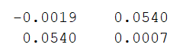   
*

Следовательно ранг наблюдателя 1

**Синтезировать наблюдатель полной размерности**

$$\left\{\begin{aligned}A_{l}=P*A*P^{-1} \\ C_{l}=C*P^{-1} \\ P^{-1}*F_{k}*P=A-l*C\end{aligned}\right.$$

Решение системы уравнений в матлабе:

L почти совпадает с вектором K, посчитанным в лабораторной работе №8

**Проведение проверочного расчета**

Корни первой подсистемы из лабораторной работы №8:

p=-3.5283 + 3.4288i

p=-3.5283 - 3.4288i

Корни второй подсистемы:

$\left(pI-(A-LC)\right)$

$$A-LC=\left[\begin{matrix}4 & 9 \\ 5 & 0\end{matrix}\right]-\left[\begin{matrix}2.7 \\ 1.9\end{matrix}\right]\left[\begin{matrix}4 & 0\end{matrix}\right]=\left[\begin{matrix}-6.8 & 9 \\ -2.6 & 0\end{matrix}\right]$$

$\det\left(\left[\begin{matrix}p+6.8 & -9 \\ 2.6 & p\end{matrix}\right]\right)=p\left(p+6.8\right)+24.3=0$

*p=-3.4 + 3.57i*

*p=-3.4 - 3.57i*

**Графическое моделирование замкнутой системы наблюдателя повышенной размерности**

Модель системы

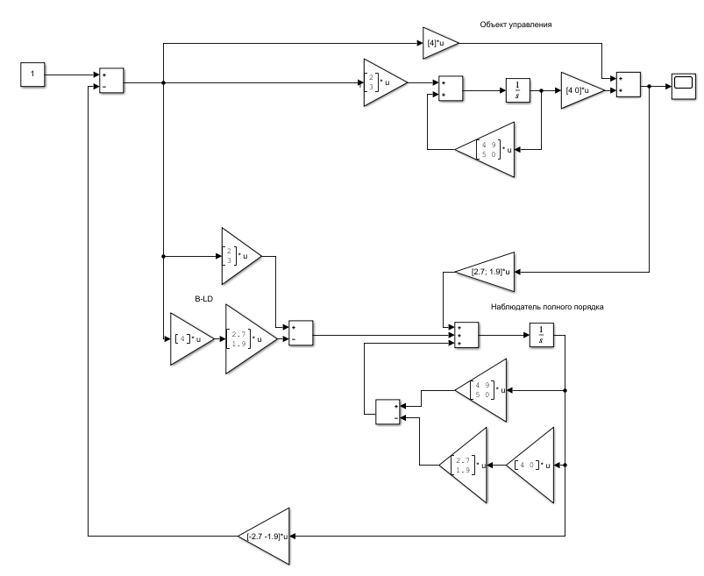

График системы

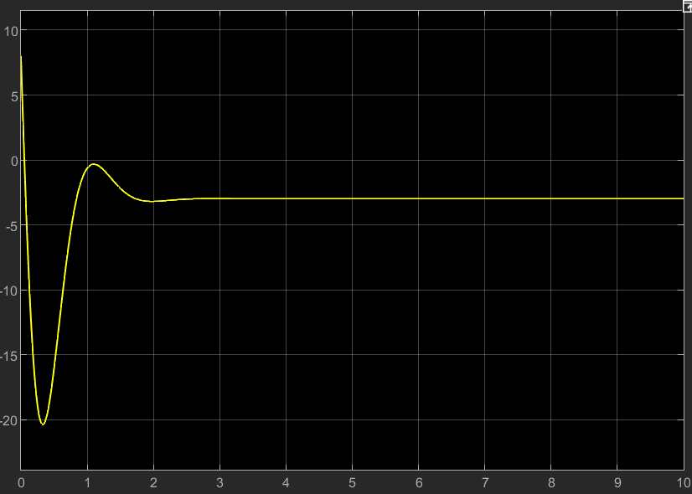

**Графическое моделирование замкнутой системы наблюдателя пониженной размерности**

Модель системы

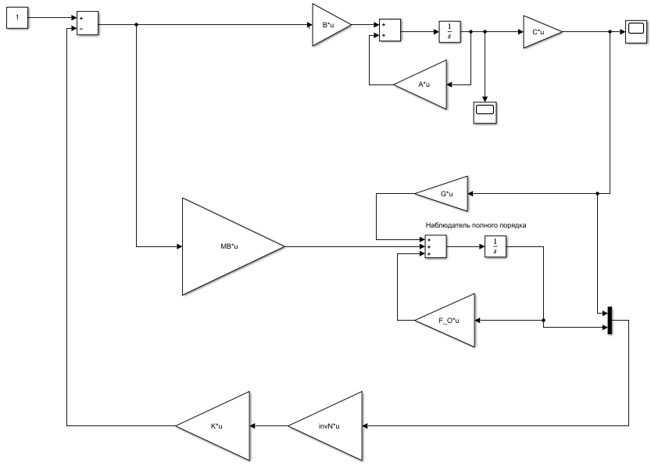

График системы

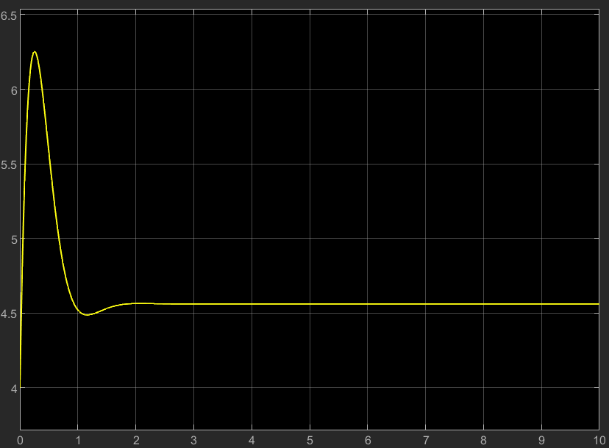

**Вывод:**

В ходе лабораторной работы был синтезирован наблюдатель пониженной размерности. Итоговое моделирование системы показало, что получившаяся система является устойчивой, значит лабораторная работа выполнена правильно.